лист фототаблицы № _ 1_
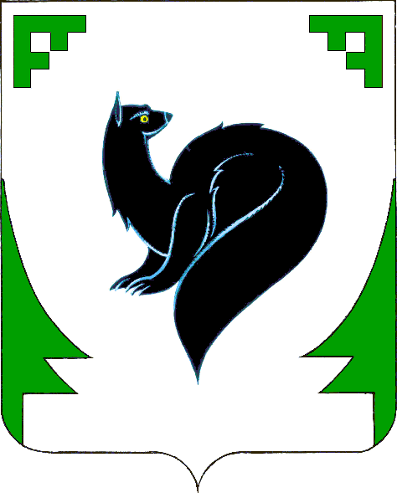
Управление земельными ресурсами
департамента муниципальной собственности
Администрация города Мегиона
ФОТОТАБЛИЦА
приложение к акту о состоянии земельного участка

от «_ 31_» октября__2018 г.

земельный участок №3, улица Путейская, п.г.т.Высокий, город Мегион, Ханты – Мансийский автономный округ – Югра, кадастровый номер 86:04:0000001:118561
(место нахождение земельного участка, адрес)
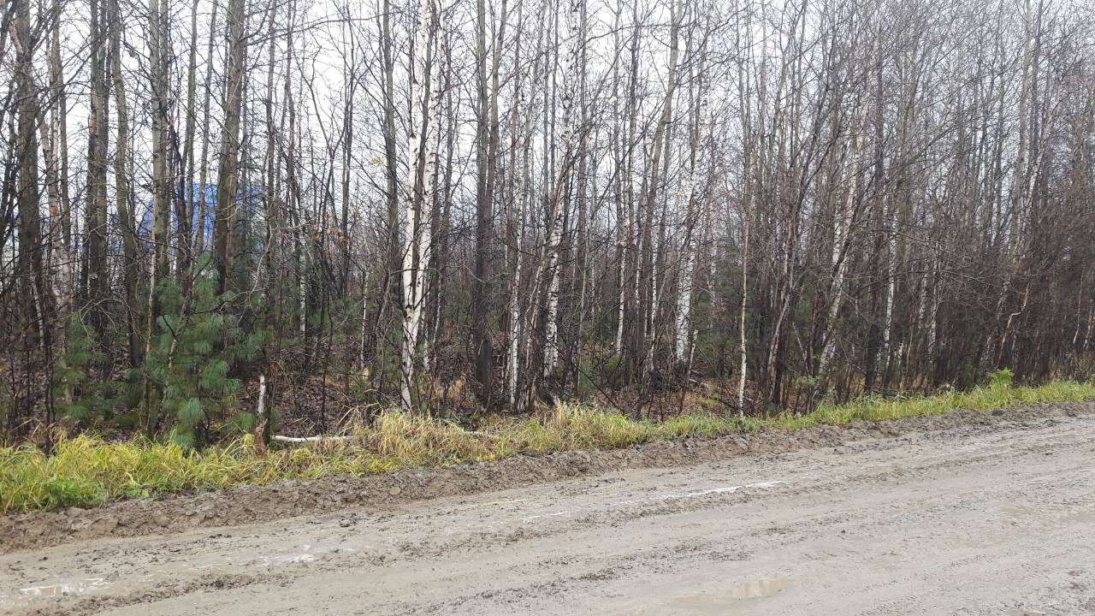

Начальник управления земельными ресурсами
департамента муниципальной собственности
администрации города Мегиона О.А.Сайфулина

лист фототаблицы № _ 2_
Управление земельными ресурсами
департамента муниципальной собственности
Администрация города Мегиона
ФОТОТАБЛИЦА
приложение к акту о состоянии земельного участка

от «_ 31_» октября__2018 г.

земельный участок №3, улица Путейская, п.г.т.Высокий, город Мегион, Ханты – Мансийский автономный округ – Югра, кадастровый номер 86:04:0000001:118561
(место нахождение земельного участка, адрес)
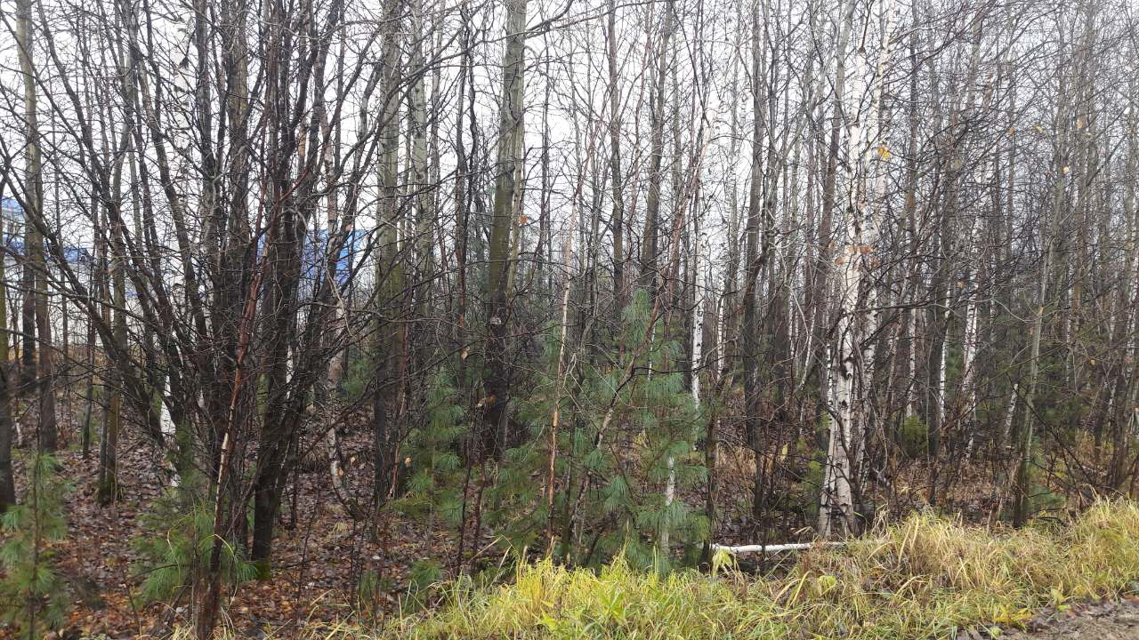

Начальник управления земельными ресурсами
департамента муниципальной собственности
администрации города Мегиона О.А.Сайфулина

Управление земельными ресурсами
департамента муниципальной собственности
Администрация города Мегиона

АКТ
о состоянии земельного участка

31.10.2018

Настоящий акт составлен начальником управления земельными ресурсами департамента муниципальной собственности администрации города Мегиона Сайфулиной О.А., с целью визуального обследования земельного участка для принятия решения о проведении аукциона.
Произведено визуальное обследование земельного участка площадью: 46 497 кв.м.
Расположенного по адресу: земельный участок №3, улица Путейская, п.г.т.Высокий, город Мегион, ХМАО-Югра
Кадастровый номер: 86:04:0000001:118561
В результате визуального обследования установлено: На территории обследуемого земельного участка какие-либо строения отсутствуют, по всей территории участка растет мелколесье, рельеф участка не ровный.
К настоящему акту прилагается фототаблица.
Приложение к акту: фотографии земельного участка на 2 л. в 1 экз.

Начальник управления земельными ресурсами
департамента муниципальной собственности
администрации города Мегиона _________________________Сайфулина О.А.

